MANUAL USUARIO

ESTEBAN RENE PINEDA RAMIREZ

SEBASTIAN MAURICIO CUELLAR PEREZ

BRAYAN DAVID PRADA SANCHEZ

CRISTIAN ANDRES GAMBASICA SIERRA

Alumnos

David Bohórquez Caro

Instructor

1349397

Ficha

CEET, SENA BARRIO COLOMBIA

Sede

BOGOTÁ D.C

2018

Paso 1: Ingresan a la dirección web del aplicativo, en este caso será

<http://wariosoftsena-001-site1.etempurl.com/>

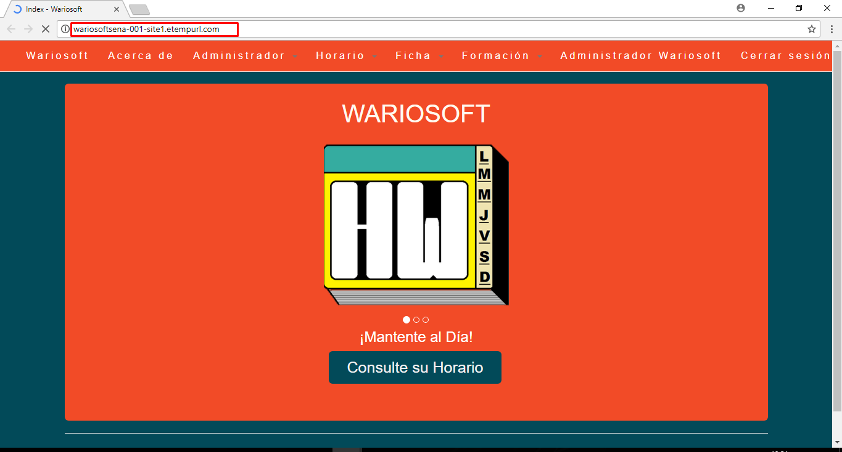

Paso 2:

En este apartado podrá encontrar información sobre el proyecto.

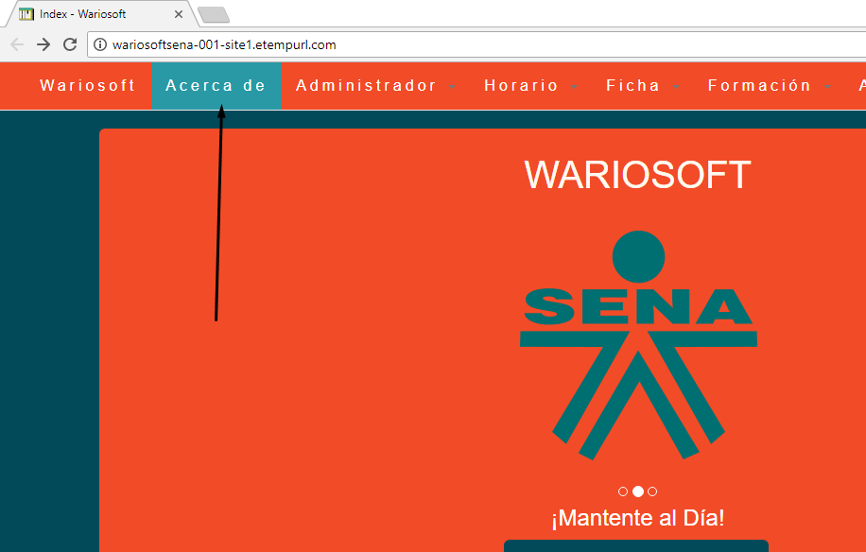

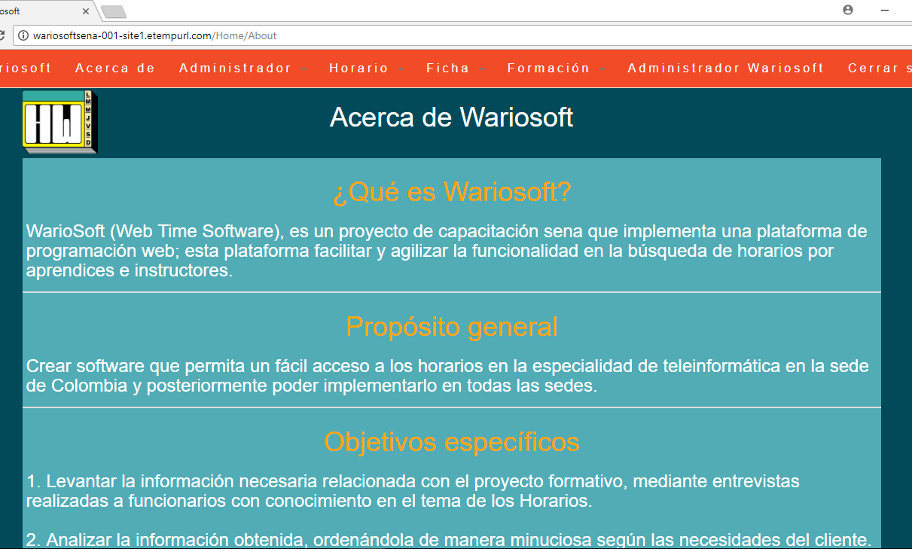

Paso 3:

Bueno antes de que empiecen a dar utilidad a la aplicativo, deberán registrarse para así poder hacer diferentes acciones que solo se permiten hacerse si se encuentra logueado.

Darán clic en el apartado de iniciar sesión.

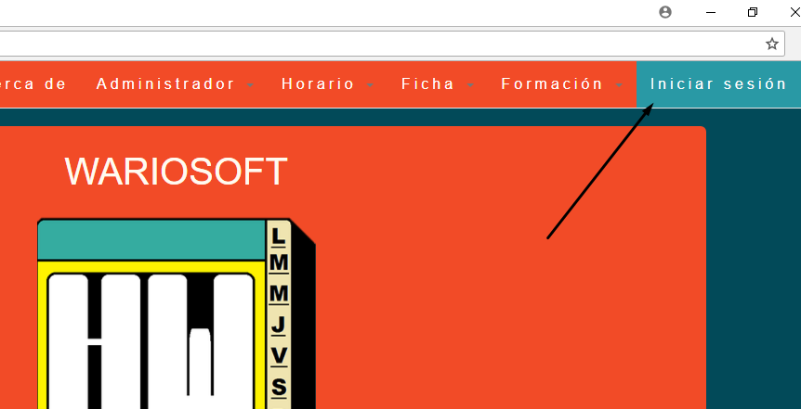

Luego de eso darán clic en la opción de crear nuevo usuario.

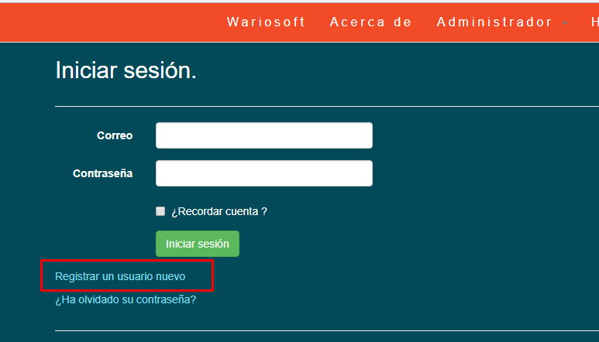

Allí diligenciaran un correo valido ya sea misena o Gmail y pondrán una contraseña la cual debe contener al menos una letra mayúscula, una letra minúscula y un signo, luego confirmaran colocándola de nuevo y por ultimo darán clic en la opción de registrar.

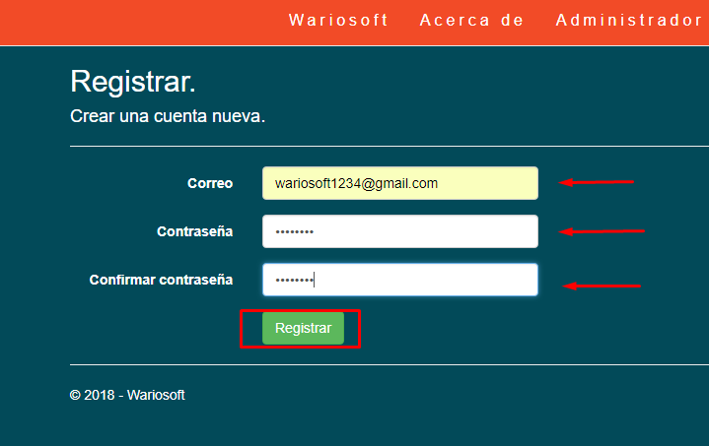

Una vez registrado podrá iniciar sesión común y corriente.

Después de que ya hayan iniciado sesión se dirigirán al apartado de Administrador y luego Especialidades.

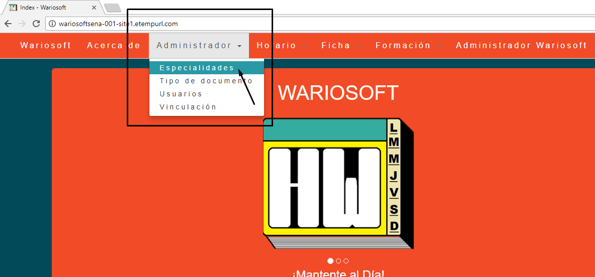

Allí podrá encontrar la sección de crear editar eliminar y ver detalles de cada una de las especialidades.

Para crear una especialidad darán clic en la opción Crear una especialidad.

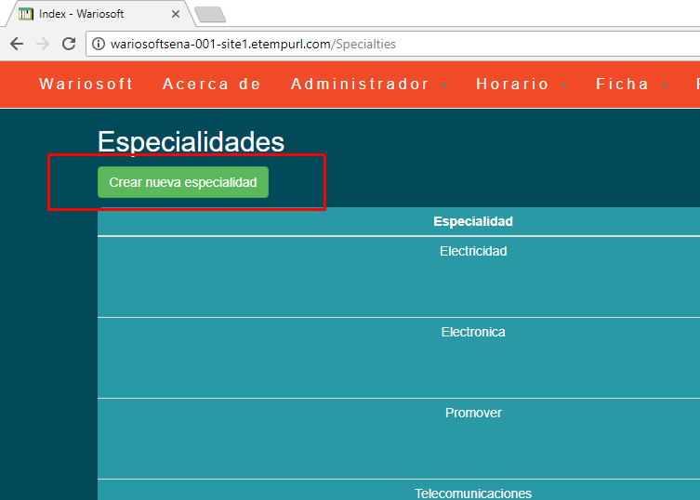

Luego encontrará un espacio donde deberá ingresar el nombre de la especialidad y luego dara clic en Crear.

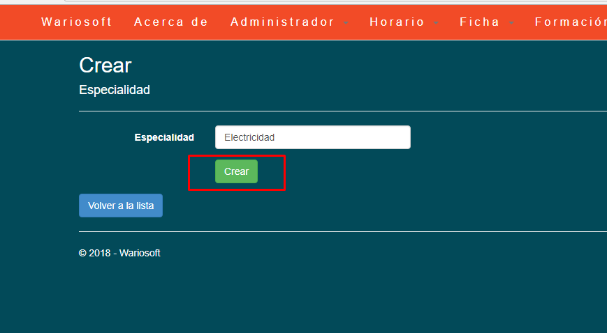

Después de que se haya creado la especialidad aparecerá de la siguiente forma con su respectiva opción de editar, detalles y borrar.

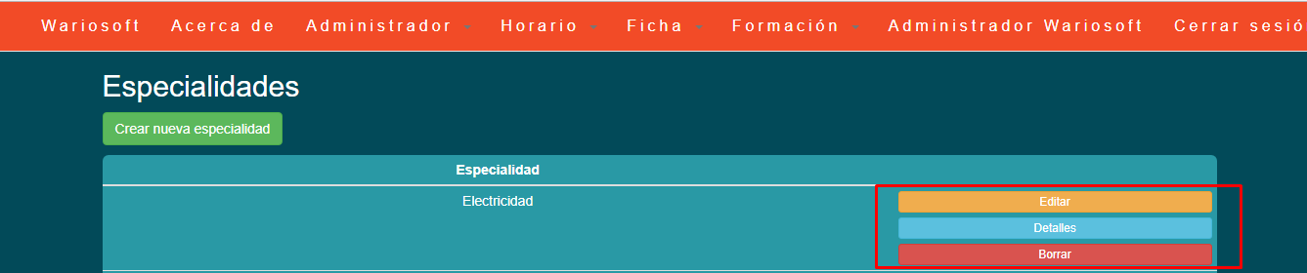

Cuando quieran editar una especialidad solo darán clic en la opción de Editar.

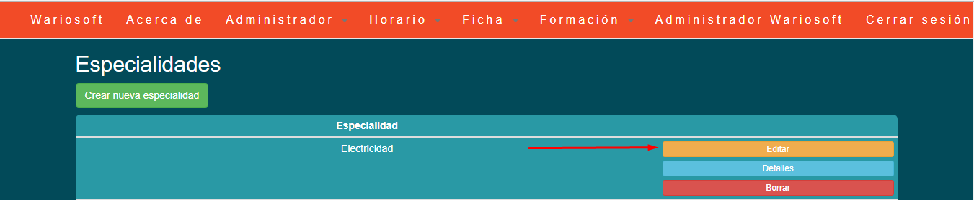

Allí tendrá la oportunidad de editarla la el nombre de la especialidad y una vez editada darán clic en Guardar.

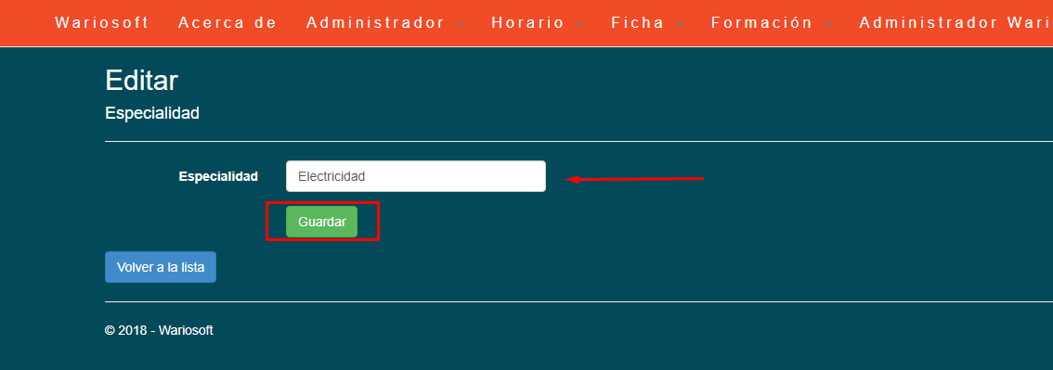

Para ver los detalles de la especialidad solo darán clic en la opción de Detalles.

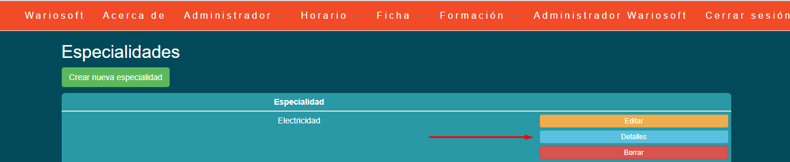

Allí podrá ver los detalles de la especialidad que escogió y si lo desea podrá editarla o si no pues podrá volver a la lista si así lo desea.

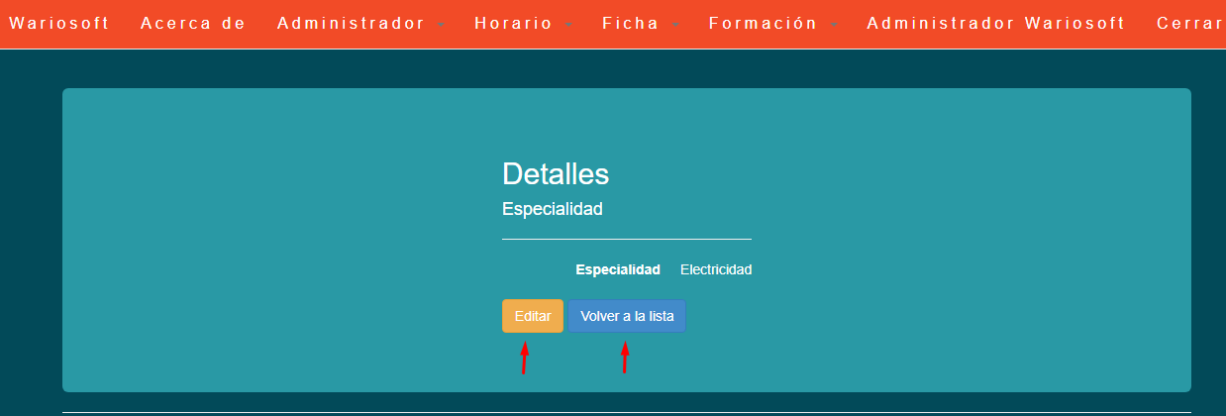

Cuando quiera borrar alguna especialidad solo dará clic en la opción de borrar

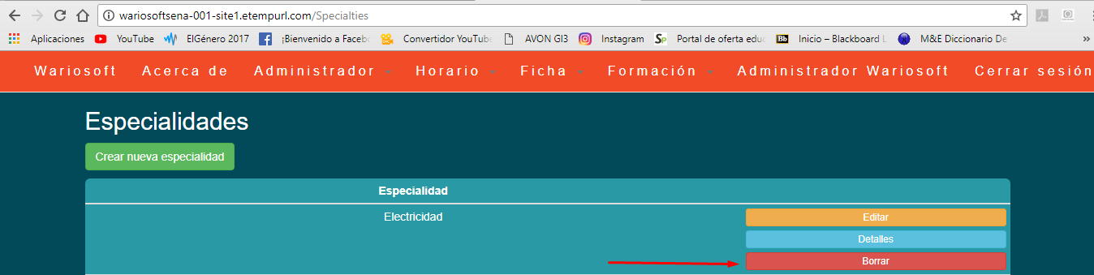

Una vez allí solo se dirigirá a la opción de Borrar y ya quedaría hecha la acción y la especialidad se borraría dl listado.

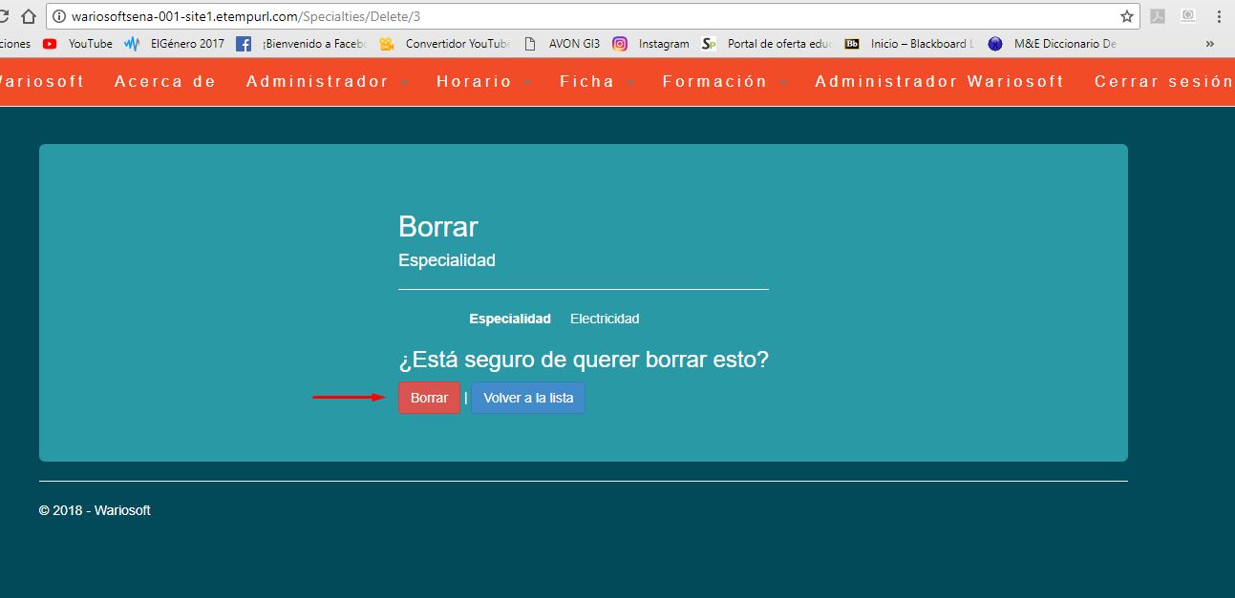

Paso 4: En caso de que se le olvide la contraseña al intentar iniciar sesión solo darán clic en la opción de “¿Ha olvidado su contraseña?”

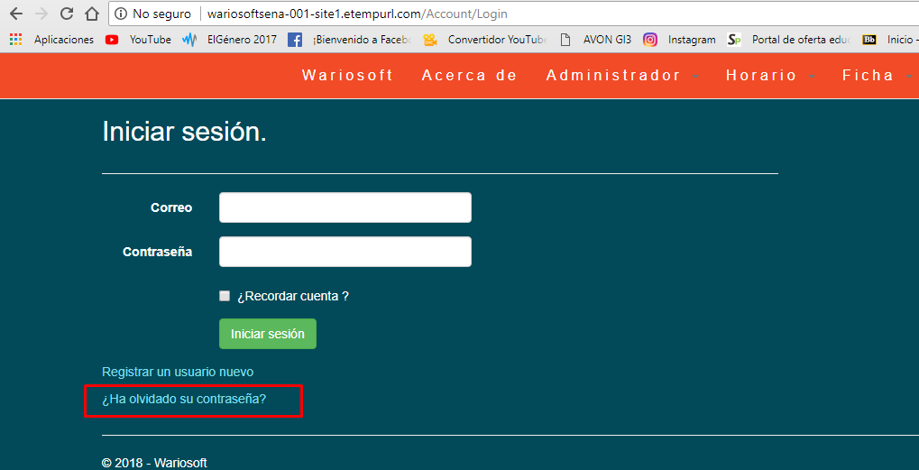

Y después de que hayan dado clic colocaran el correo con el cual se habían logueado o si no uno de su preferencia y por ultimo darán clic en la opción “Enlace de correo electrónico”

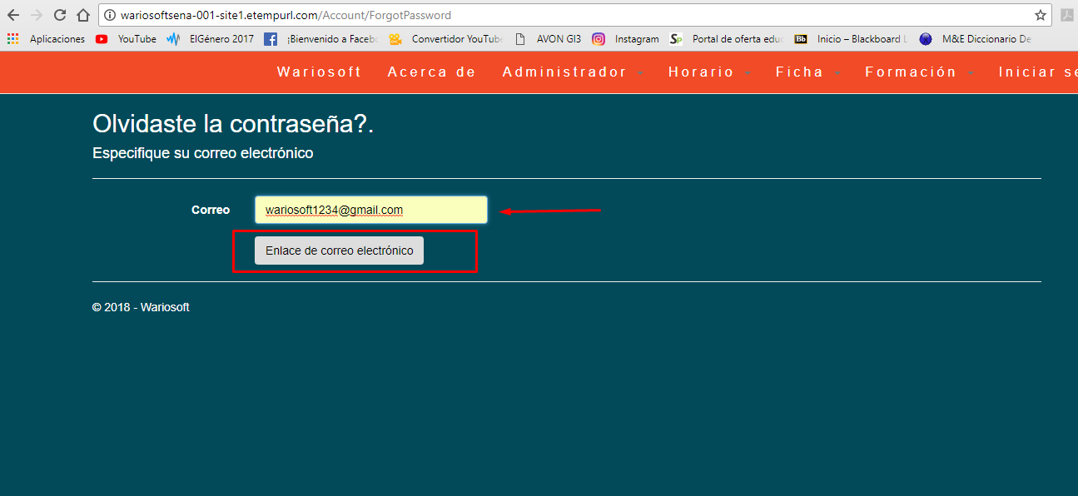

Luego de eso se mostrará un mensaje el cual dirá que se dirija al correo en donde restableció la contraseña.

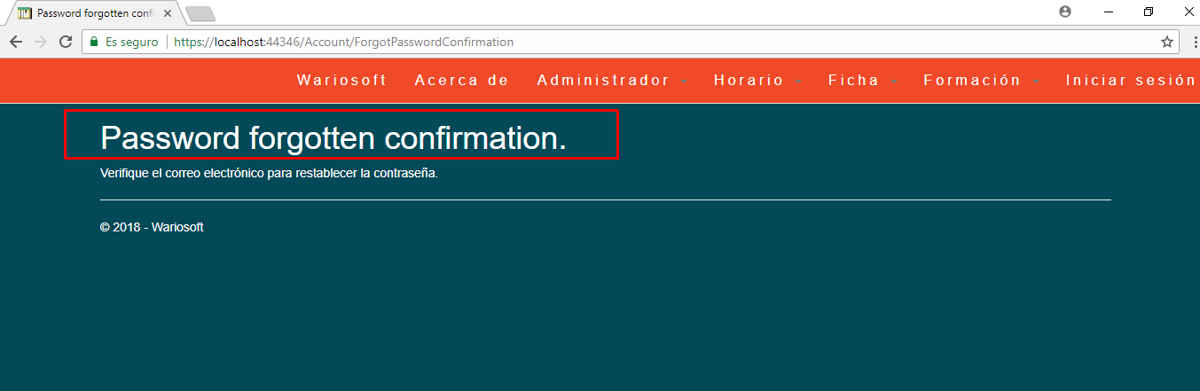

Después de que haya ingresado al correo saldrá un mensaje como el siguiente.

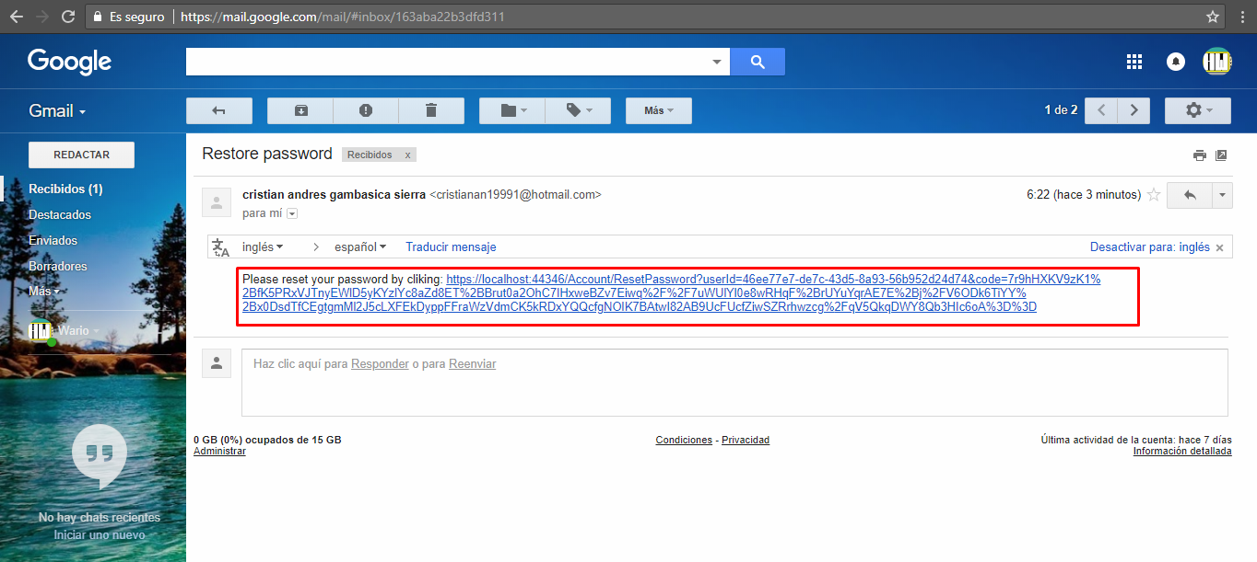

Y darán clic en el enlace para que ingresen la nueva contraseña con su respectiva confirmación, Cuando ya llenen los campos requeridos darán clic en Reiniciar.

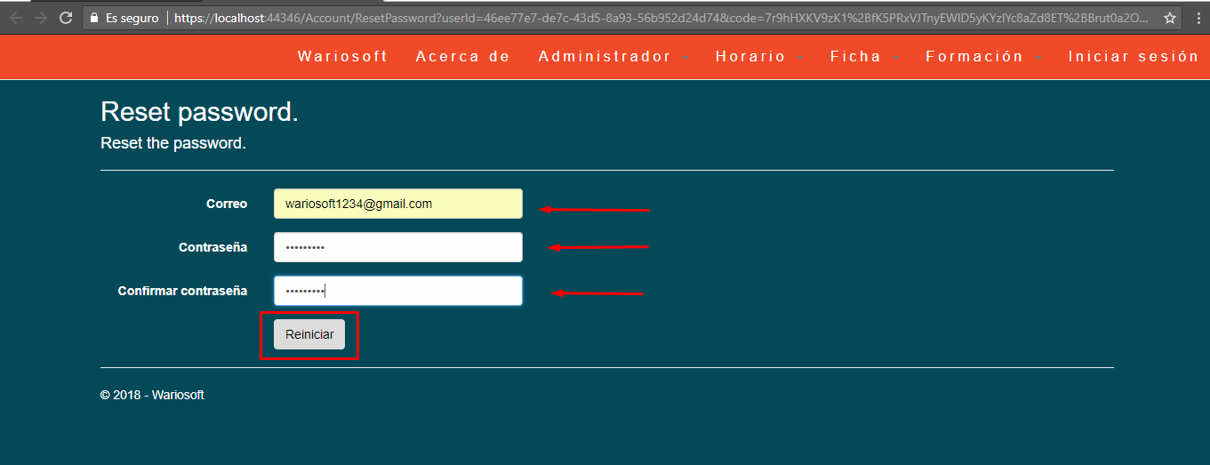

Por último, se mostrará un mensaje de confirmación de restablecimiento de contraseña y solo darán clic en “Haga clic para ingresar”

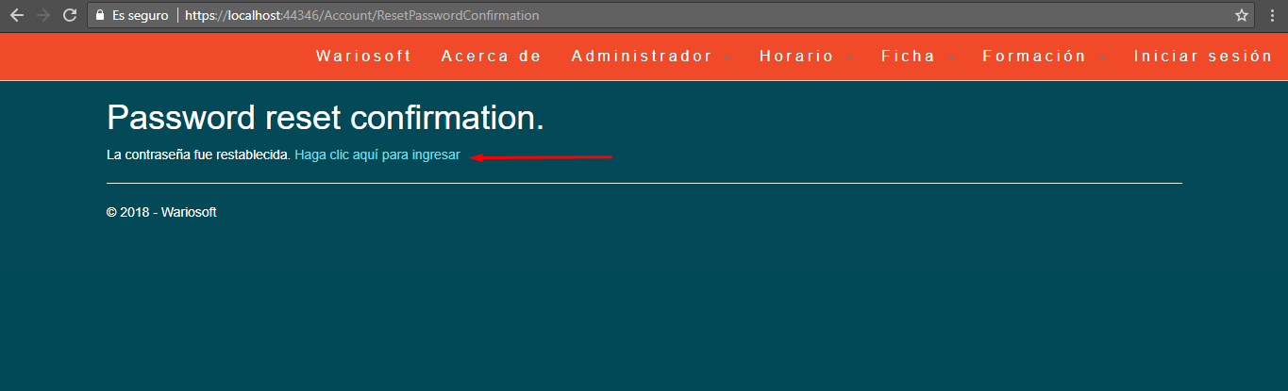

Listo, ya podrá ingresar a la cuenta que tenga registrada en el aplicativo.

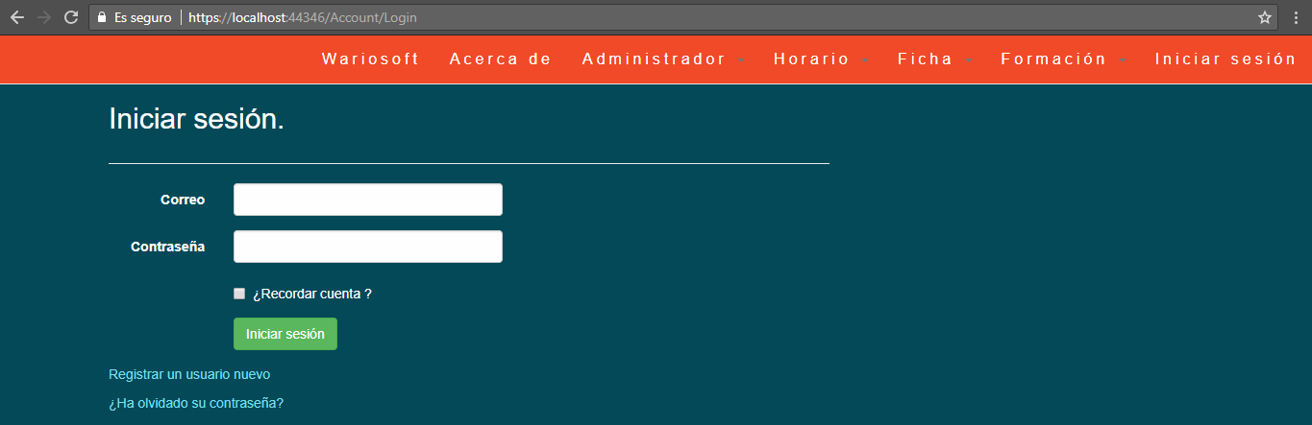

Paso 5:

En caso de que quiera crear un campo el cual ya se encuentra creado saldrá un mensaje que le advertirá de que ya existe un registro como el que quiere ingresar tal y como se muestra en las siguientes capturas de pantalla

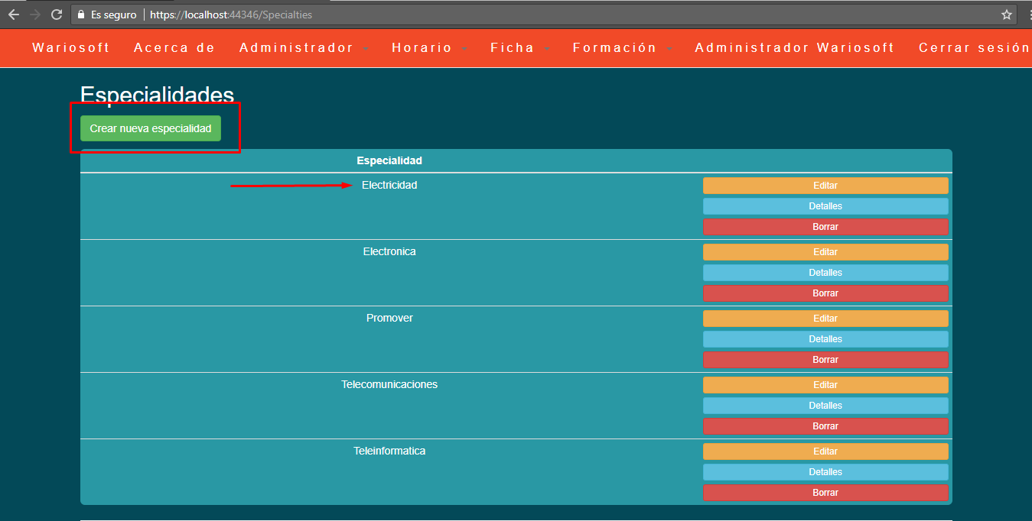

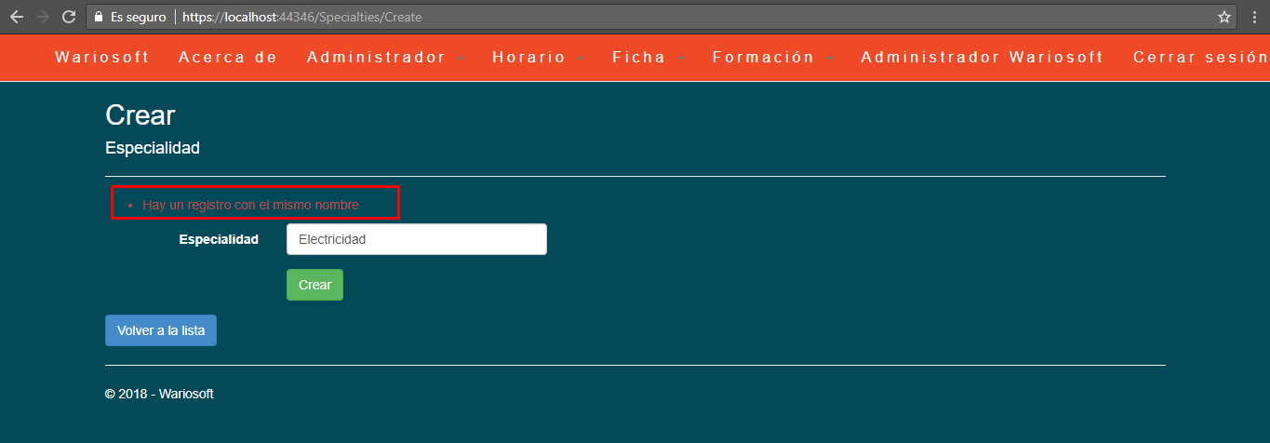

En otra situación cuando quiera eliminar un registro deberá asegurarse de que aquel registro no se encuentre relacionado con otra lista tal y como se muestra en las siguientes capturas de pantalla.

En este caso esta especialidad se encuentra relacionada con el listado de Instructores.

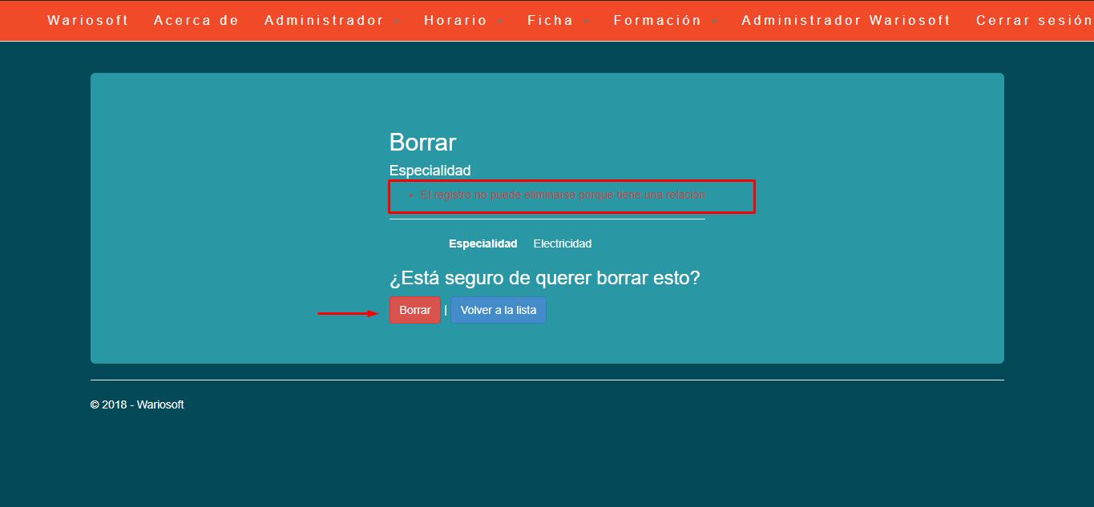

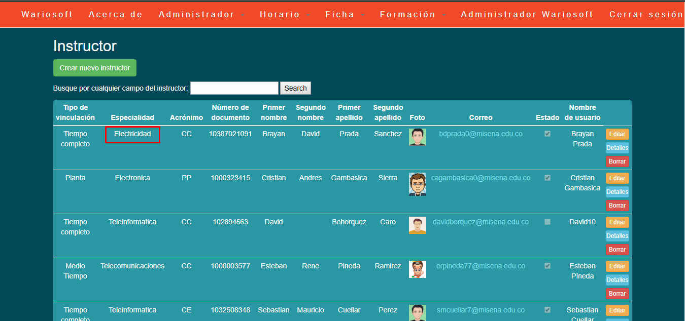

Paso 6:

Cuando ya tenga todos los registros completos en cada uno de los campos requeridos para la creación del horario, lo podrán visualizar de la siguiente forma.

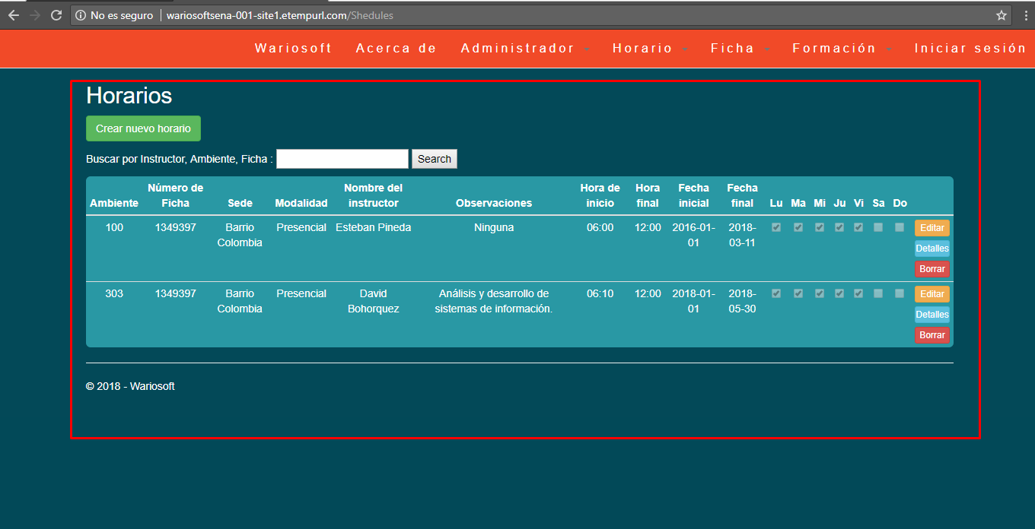

Si hay muchos instructores creados podrá hacer una búsqueda de un instructor en específico como se muestra en la siguiente captura de pantalla.

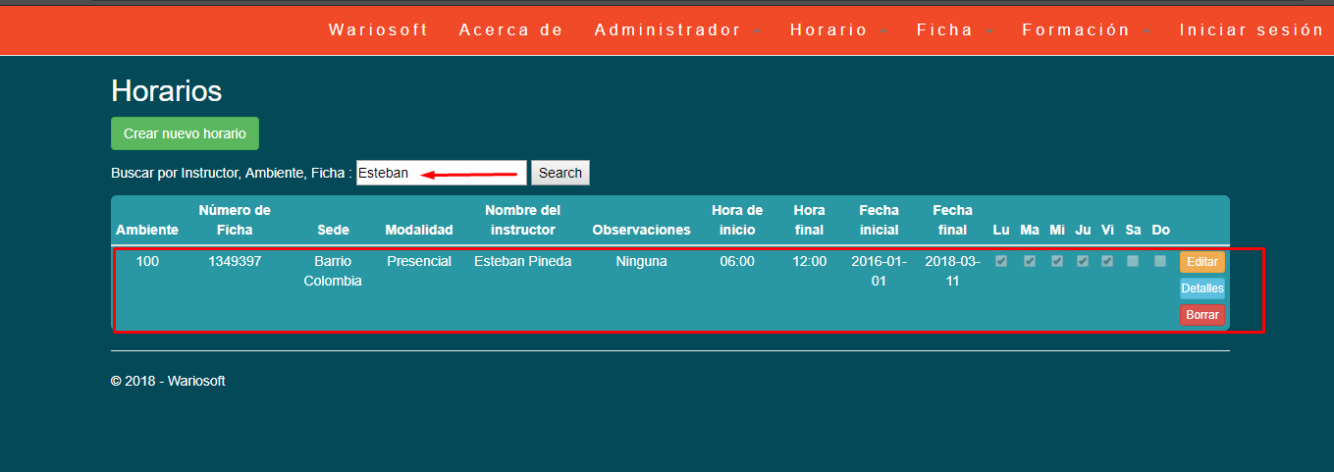

Paso 7:

En este paso podrá encontrar un breve reporte de algunas de las tablas generadas por el proyecto WarioSoft.

